Guía 2. Desarrollo Proyecto APT
Asignatura Capstone

PROYECTO: Ojo de Huaso – Sistema inteligente de apoyo al análisis audiovisual del Rodeo Chileno
INTEGRANTES: Juan Carlos Reyes Melo
Lesther Alberto Araya Valdivia
Vicente José Ansaldi Gutiérrez
1. Resumen avance Proyecto APT
A continuación, encontrarás distintos campos que deberás completar con la información solicitada.

Resumen de avance proyecto APT | Durante la Fase 2 del proyecto Ojo de Huaso, el equipo ha avanzado en el desarrollo de un sistema de inteligencia artificial que permite analizar videos de atajadas del Rodeo Chileno y entregar una recomendación de puntaje. Actualmente dispone de un modelo desarrollado en Python que identifica el momento de una atajada, clasifica su tipo y recomienda 2, 3 o 4 puntos, mostrando el nivel de confianza y una justificación basada en el reglamento.  Para desarrollar el modelo, el equipo recopiló y clasificó videos reales con apoyo de un experto de la Federación del Rodeo Chileno. También construyó una matriz de 28 casos validados y amplió el conjunto de videos disponibles para continuar entrenando la inteligencia artificial. Este trabajo ha permitido iniciar las primeras pruebas e identificar aspectos que necesitan mejorar.  Hasta el momento, el equipo ha completado los dos primeros sprints y se encuentra desarrollando el tercero. Las pruebas muestran resultados positivos en la detección de algunas atajadas, aunque todavía se necesita mejorar la precisión en la clasificación de los puntajes. Para controlar estos avances, el equipo utiliza Jira, realiza reuniones diarias y preparó una matriz de observaciones donde se registrarán los resultados de las pruebas.  Debido a las dificultades técnicas y al tiempo disponible, el equipo acordó ajustar el alcance inicial y concentrarse en el reconocimiento de atajadas de 2, 3 y 4 puntos. Las faltas reglamentarias, el ingreso mediante YouTube y la exportación a Excel quedarán fuera de esta versión. Estos cambios serán informados al profesor y al Product Owner para su validación.
Objetivos | Objetivo general reformulado (acuerdo del equipo). Desarrollar un sistema inteligente de apoyo para los jurados del Rodeo Chileno, que permita analizar videos de atajadas mediante inteligencia artificial y recomendar puntajes de 2, 3 o 4 puntos según la acción identificada. El sistema busca facilitar la revisión de jugadas que pueden ser difíciles de apreciar en tiempo real, entregando información sobre el tipo de atajada, el momento en que ocurrió, el nivel de confianza del análisis y su justificación reglamentaria. De esta manera, Ojo de Huaso permitirá contar con una herramienta tecnológica que apoye una evaluación más clara, fundamentada y transparente, sin reemplazar la decisión del jurado ni modificar el puntaje oficial.  Objetivo específico 1. Recopilación y preparación de videos. Recopilar, seleccionar y clasificar videos reales de atajadas de 2, 3 y 4 puntos del Rodeo Chileno, utilizando el reglamento vigente y la validación de un experto para preparar el material necesario para el entrenamiento y las pruebas de la inteligencia artificial.  Objetivo específico 2. Desarrollo del sistema de análisis audiovisual. Desarrollar un sistema que permita cargar archivos de video, seleccionar el momento específico de una corrida y procesar las imágenes mediante técnicas de visión computacional e inteligencia artificial para identificar las atajadas.  Objetivo específico 3. Entrenamiento y mejora del modelo de inteligencia artificial. Entrenar y mejorar un modelo de inteligencia artificial capaz de reconocer diferentes tipos de atajadas y recomendar puntajes de 2, 3 o 4 puntos, considerando las características de cada acción e informando cuando no exista suficiente confianza para identificar una atajada.  Objetivo específico 4. Presentación y respaldo de los resultados. Implementar funcionalidades que permitan visualizar el puntaje recomendado, el tipo de atajada, el momento identificado, el nivel de confianza y su justificación reglamentaria, incluyendo la revisión del material audiovisual, el almacenamiento de los análisis y la generación de reportes en PDF.  Objetivo específico 5. Pruebas y validación del sistema. Realizar pruebas con videos de atajadas previamente clasificadas y con nuevos ejemplos que no hayan sido utilizados durante el entrenamiento, comparando los resultados entregados por la inteligencia artificial con los puntajes esperados para identificar errores, evaluar su funcionamiento y aplicar mejoras al modelo.  Estado de los objetivos. La recopilación inicial y la matriz de 28 casos están completadas. El flujo de análisis y el modelo muestran resultados iniciales, pero deben continuar mejorando. La presentación de resultados funciona parcialmente y el reporte PDF se demostrará en el cierre. La validación con videos nuevos y el registro sistemático de pruebas siguen pendientes. Los objetivos reformulados corresponden al acuerdo del equipo y deben ser comunicados y validados con el docente y el Product Owner.
Metodología | Para desarrollar Ojo de Huaso, el equipo utiliza una metodología que combina Scrum y CRISP-DM. Scrum permite organizar las actividades del equipo, mientras que CRISP-DM ayuda a estructurar el trabajo relacionado con los videos y el entrenamiento de la inteligencia artificial.  Aplicación de Scrum. El proyecto se organizó en cinco sprints, utilizando Jira para registrar historias de usuario, distribuir tareas, asignar responsables y controlar avances. Hasta el momento, el equipo ha finalizado los dos primeros sprints y se encuentra desarrollando el tercero, enfocado principalmente en mejorar el reconocimiento de atajadas y realizar pruebas del modelo.  Además, el equipo realiza todos los días una reunión Daily a las 21:00 horas, con una duración aproximada de cinco minutos. Cuando es necesario, estas reuniones se extienden para analizar con mayor detalle las situaciones relacionadas con el proyecto, resolver dudas y coordinar las acciones que deben realizarse. En ellas, los integrantes comentan sus avances, las dificultades encontradas y si necesitan apoyo de algún compañero. Esta práctica ha permitido mantener una buena comunicación, solucionar problemas oportunamente y avanzar de manera organizada.  El equipo también utiliza Miro para realizar las retrospectivas, identificar problemas y proponer mejoras para los siguientes sprints.  Aplicación de CRISP-DM. El desarrollo de la inteligencia artificial comenzó con el estudio del problema y las reglas de puntuación del Rodeo Chileno. Posteriormente, el equipo recopiló, clasificó y preparó videos reales de atajadas de 2, 3 y 4 puntos, apoyándose en la experiencia de un experto de la Federación.  Con este material, el equipo construyó una primera matriz de 28 casos y comenzó el entrenamiento del modelo utilizando herramientas de Python y visión computacional. Actualmente realiza pruebas y ajustes para mejorar los resultados. También preparó una segunda matriz que permitirá registrar los puntajes recomendados por la IA, compararlos con los esperados e identificar errores que deben corregirse.  La planificación de la Fase 1 contempla cinco sprints. En Jira están creados cuatro: los dos primeros finalizados, el tercero en desarrollo y el cuarto pendiente. Las historias HU-011 y HU-012 siguen en el backlog sin asignación de sprint; corresponden al Sprint 5 planificado, que aún debe calendarizarse.
Evidencias de avance | Evidencia 1 – Gestión y trazabilidad. Tablero de Jira del proyecto SCRUM; destacan SCRUM-13 (material audiovisual), SCRUM-29 (matriz de casos, completada) y SCRUM-49 (matriz de observaciones, en curso). Permite verificar responsabilidades, actividades y estados.  Evidencia 2 – Casos audiovisuales. Matriz_Casos_Ojo_de_Huaso_V01: 28 casos con puntajes esperados y justificaciones reglamentarias. Demuestra preparación y clasificación de ejemplos; estos casos también fueron usados en entrenamiento, por lo que no constituyen una prueba independiente de generalización.  Evidencia 3 – Seguimiento de pruebas. Matriz_Observaciones_Ojo_de_Huaso_V01: incluye 28 casos preparados y criterios de comparación, pero todavía no tiene los resultados de IA registrados. Muestra la preparación del control de calidad y los aspectos pendientes.  Evidencia 4 – Salida visual del modelo. Captura recibida del equipo donde aparece «Atajada de costilla libre (de ijar): 4 pts» y el instante detectado de 6,93 s. El modelo selecciona el nombre técnico desde el catálogo suministrado por el equipo. Esta imagen acredita una salida de clasificación en un caso, pero no establece una tasa general de precisión.  Evidencia 5 – Notebook y código del modelo. Se incorporan capturas del notebook de entrenamiento e inferencia en Python/PyTorch. En ellas se aprecia el loop de entrenamiento, el uso de DataLoader, optimizador AdamW y guardado del mejor modelo. El registro compartido por el equipo muestra 20 épocas de entrenamiento, con precisión de entrenamiento en detección de 96% y en tipo de 100% al cierre; en la validación interna se observa 100% en momento, 43% en tipo, 43% global y un error medio cercano a 0,25 s. Estos resultados son internos y evidencian avance, pero también confirman que la clasificación aún debe seguir mejorando.  Evidencia 6 – Retrospectiva. CAPSTONE_RETRO_01.pdf: registra dificultades para conseguir ejemplos de 2 puntos y acciones para ampliar y ordenar el material. Permite demostrar el seguimiento y la mejora continua.  Pendiente antes de la entrega. Registrar sistemáticamente en la segunda matriz los resultados del modelo y presentar al docente y al Product Owner los ajustes de alcance acordados por el equipo. La aplicación web y la evidencia del PDF se reservan para la próxima entrega.

Anexo 1. Evidencia visual del análisis de una atajada
Captura entregada por el equipo: el modelo identifica el momento de la atajada y muestra una recomendación de 4 puntos. La denominación técnica se selecciona automáticamente a partir del catálogo definido por el equipo. Esta evidencia corresponde a una demostración puntual y no representa todavía un porcentaje de acierto general.
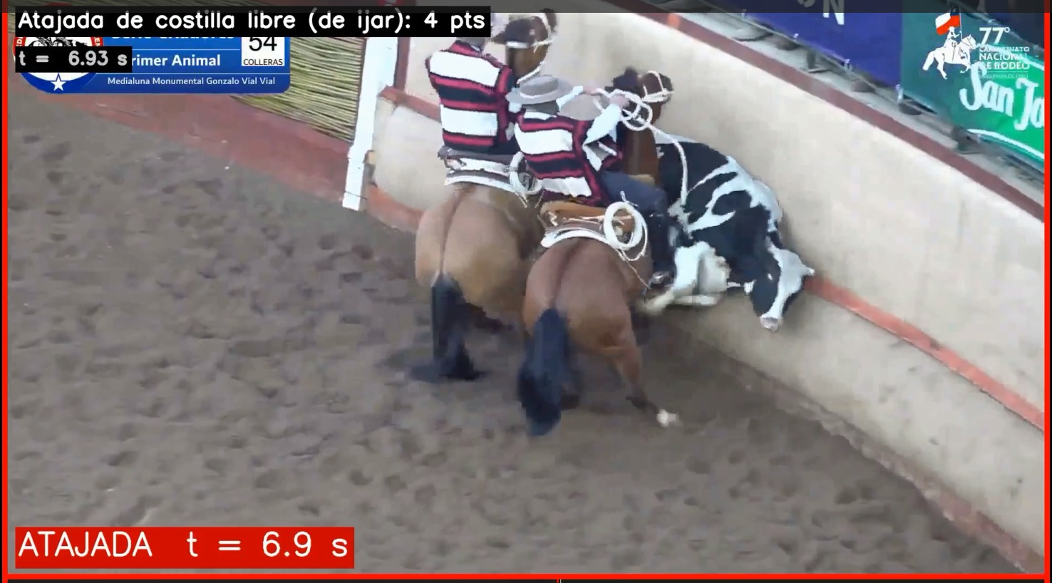
Figura 1. «Atajada de costilla libre (de ijar): 4 pts»; tiempo identificado: 6,93 s.
Evidencia incorporada: capturas del notebook con el código de entrenamiento y las métricas internas de validación (Anexo 2). Continúa pendiente registrar los resultados de la segunda matriz con videos nuevos.
Observación: los cambios de objetivos y alcance representan acuerdos del equipo y deben presentarse al profesor y al Product Owner para su validación.

2. Monitoreo del Plan de Trabajo
Este seguimiento compara la planificación original de cinco sprints entregada en la Fase 1 con el estado real de Jira al 15/10/2026. Jira contiene cuatro sprints creados y las historias HU-011 y HU-012 aún se encuentran en el backlog; estas corresponden al Sprint 5 planificado. Se mantienen las ocho columnas solicitadas por Duoc UC.

Competencia o unidades de competencias | Actividades | Recursos | Duración de la actividad | Responsable | Observaciones | Estado de avance | Ajustes
Gestión de proyectos / Análisis | Fase 1: definición y planificación del proyecto. | Guías APT, reglamento, videos y Jira. | 4 semanas (plan académico) | Juan Carlos Reyes, Lesther Araya y Vicente Ansaldi: planificación y definición conjunta. | Se definieron problema, alcance, historias de usuario, objetivos y Carta Gantt. Primera entrega evaluada con 6,7. | Finalizado | Se reformula el alcance técnico para concentrarse en atajadas de 2, 3 y 4 puntos, manteniendo los cinco sprints de la planificación original. Los ajustes deben informarse al docente y al Product Owner.
Desarrollo de software / Análisis | Sprint 1: carga, respaldo y validación de videos. | Videos, Drive, Python y repositorios. | 7–20 sep (Jira) | Juan Carlos Reyes: recopilación, recorte y clasificación de videos (SCRUM-13).  Lesther Araya: carga y validación del video.  Vicente Ansaldi: respaldo y organización de videos. | Sprint cerrado en Jira. Material de ejemplo recopilado y clasificado (SCRUM-13). | Finalizado | Se elimina el ingreso de videos por URL de YouTube: se utiliza carga directa de archivos.
IA / Preparación de datos | Sprint 2: análisis inicial, cálculo y matriz de casos. | Videos, Python, herramientas de visión computacional, reglamento y Excel. | 20 sep–2 oct (Jira) | Juan Carlos Reyes: matriz de 28 casos (SCRUM-29).  Lesther Araya: procesamiento y cálculo del puntaje.  Vicente Ansaldi: identificación y entrenamiento del modelo. | Sprint cerrado en Jira. Matriz de 28 casos validada (SCRUM-29) y desarrollo del cálculo inicial (SCRUM-28). | Finalizado | Se incorporan más videos; se reconoce el desequilibrio de ejemplos de 2 puntos y se reservan casos nuevos para próximas pruebas.
IA / Validación de modelos | Sprint 3: mejorar el reconocimiento y comparar resultados. | Notebook Python/PyTorch, videos, Jira y matriz de observaciones. | 5–19 oct (Jira) | Juan Carlos Reyes: matriz de observaciones y pruebas (SCRUM-49).  Lesther Araya: ajustes del reconocimiento y del puntaje.  Vicente Ansaldi: entrenamiento y mejoras del modelo. | Sprint en curso: el modelo reconoce parcialmente atajadas de 2, 3 y 4 puntos. Notebook con validación interna global de 43%; matriz de observaciones preparada, registros en curso (SCRUM-49). | En curso | Se excluyen faltas y descuentos -1/-2. Prioridad: mejorar la clasificación, revisar resultados y documentar las pruebas.
Ingeniería de software / Interpretación de resultados | Sprint 4 (HU-009 y HU-010): confianza, alternativas y justificación de la recomendación. | Notebook, resultados de IA, catálogo reglamentario, Jira y videos de prueba. | 2 semanas (plan inicial; sin fechas en Jira) | Responsables por asignar: HU-009 y HU-010 (Sprint 4, pendiente en Jira). | El Sprint 4 está creado en Jira pero pendiente de iniciar. SCRUM-9 y SCRUM-10 permanecen por hacer; ya se observan salidas parciales con confianza y explicación, todavía sin validación completa. | Pendiente | Priorizar una confianza comprensible y una justificación clara de las recomendaciones de 2, 3 y 4 puntos; sin faltas reglamentarias ni descuentos.
Desarrollo de software / Gestión de información | Sprint 5 (HU-011 y HU-012): consulta de análisis y descarga de reporte PDF. | Historial de análisis, almacenamiento, Python, herramienta PDF, Jira y pruebas. | 2 semanas (plan inicial; sin fechas en Jira) | Responsables por asignar: HU-011 y HU-012 (Sprint 5, aún en backlog). | Las historias SCRUM-11 y SCRUM-12 permanecen en el backlog, sin sprint asignado. El equipo informa que historial y PDF funcionan, pero su demostración se reserva para la entrega de cierre. | Planificado (sin crear en Jira) | Retirar la exportación a Excel y mantener únicamente PDF. Crear y calendarizar el Sprint 5, asignar HU-011/HU-012 y consolidar las evidencias antes del cierre.
Gestión de proyectos / Documentación | Informe de avance de la Fase 2. | Jira, matrices, retrospectiva, capturas y guías Duoc UC. | Hito académico actual | Juan Carlos Reyes: matrices y evidencias de prueba.  Lesther Araya y Vicente Ansaldi: capturas y antecedentes técnicos.  Los tres: revisión del informe. | Documentación 2.1, 2.4 y 2.6; evidencia del notebook y ajustes del proyecto. | En curso | Presentar cambios de alcance para validación del profesor y Product Owner. No incluir aún la demostración web.
Pruebas / Presentación | Entrega de cierre posterior a esta Fase 2. | Videos de validación, matriz de observaciones y software integrado. | En aproximadamente 2 semanas | Juan Carlos Reyes, Lesther Araya y Vicente Ansaldi: preparación conjunta del cierre; distribución específica pendiente. | Pendiente mostrar la aplicación web y consolidar resultados de pruebas con videos nuevos. | Pendiente | Hito académico de cierre posterior a los documentos 2.1, 2.4 y 2.6; no equivale por sí mismo al quinto sprint de Jira.
Nota: La Carta Gantt y las historias de usuario de la Fase 1 contemplan cinco sprints. En Jira figuran cuatro sprints creados y HU-011/HU-012 están en el backlog, sin sprint asignado. Por ello, el quinto sprint se mantiene planificado, no se presenta como iniciado ni como eliminado. Las fechas pendientes deberán confirmarse con el equipo.

3. Ajustes a partir del monitoreo
Seguimiento de dificultades, decisiones de alcance y actividades pendientes, de acuerdo con los cinco sprints previstos y el estado real de Jira.

Factores que han facilitado y dificultado el desarrollo del plan de trabajo
Uno de los principales factores que ha facilitado el desarrollo de Ojo de Huaso ha sido la buena organización del equipo y el compromiso de cada integrante. Las reuniones Daily de las 21:00 horas permiten al equipo comentar los avances, resolver dificultades y coordinar el apoyo entre compañeros; cuando es necesario, se extienden para aclarar los temas del proyecto.
También ha sido importante contar con acceso a videos reales del Rodeo Chileno y con el apoyo de un experto de la Federación. Esto permitió al equipo recopilar material audiovisual y construir una primera matriz de 28 casos validados.
La mayor dificultad ha sido encontrar atajadas de 2 puntos: el equipo cuenta aproximadamente con 10 videos de esa categoría, frente a unos 50 de 3 puntos y 50 de 4 puntos. Además, durante las pruebas se detectaron errores en la clasificación del modelo. Aunque ya procesa videos y recomienda puntajes, todavía se requiere mejorar el entrenamiento y comprobar sus resultados con videos nuevos.

Actividades ajustadas o eliminadas
Durante el desarrollo, el equipo identificó que algunas funcionalidades de la propuesta inicial requerían más tiempo del disponible. Por eso acordó concentrarse en reconocer atajadas de 2, 3 y 4 puntos y dejar fuera de esta versión la detección de faltas reglamentarias y la aplicación de descuentos. Estas funcionalidades podrían evaluarse en una versión futura, con más datos, entrenamiento y pruebas.
También se eliminó el ingreso mediante enlaces de YouTube: se utilizarán archivos de video cargados directamente por el usuario. Se retiró la exportación a Excel y se mantuvo el reporte PDF. Las recomendaciones del sistema serán un apoyo y no reemplazarán la decisión oficial del jurado.
Se mantienen los cinco sprints definidos en la Fase 1. Actualmente hay cuatro creados en Jira y las historias HU-011 y HU-012 permanecen en el backlog, previstas para el quinto sprint. El equipo informará estos cambios de alcance al profesor y al Product Owner para su validación.

Actividades no iniciadas o retrasadas y cómo se abordarán
Actualmente el equipo desarrolla el tercer sprint, en el que continúa probando y mejorando la clasificación de las atajadas. Todavía debe completar el registro de resultados en la segunda matriz de observaciones y corregir los errores que se encuentren.
También se realizarán pruebas con videos nuevos, que no hayan sido utilizados para entrenar la IA, para evaluar su comportamiento de forma independiente.
El Sprint 4 sigue pendiente de iniciar y se enfocará en confianza y justificación de los resultados. El Sprint 5 está contemplado en el plan original, pero falta crearlo y programarlo en Jira para abordar la consulta de análisis y el reporte PDF. La demostración de la página web quedará para la entrega de cierre. El equipo mantendrá la coordinación mediante las reuniones diarias y el tablero de Jira.

Anexo 2. Evidencia del notebook y métricas internas del modelo
A continuación se incorporan dos capturas compartidas por el equipo. La primera corresponde a un fragmento del código del notebook de entrenamiento en Python/PyTorch; la segunda muestra el registro de entrenamiento por épocas y las métricas internas observadas durante la validación.
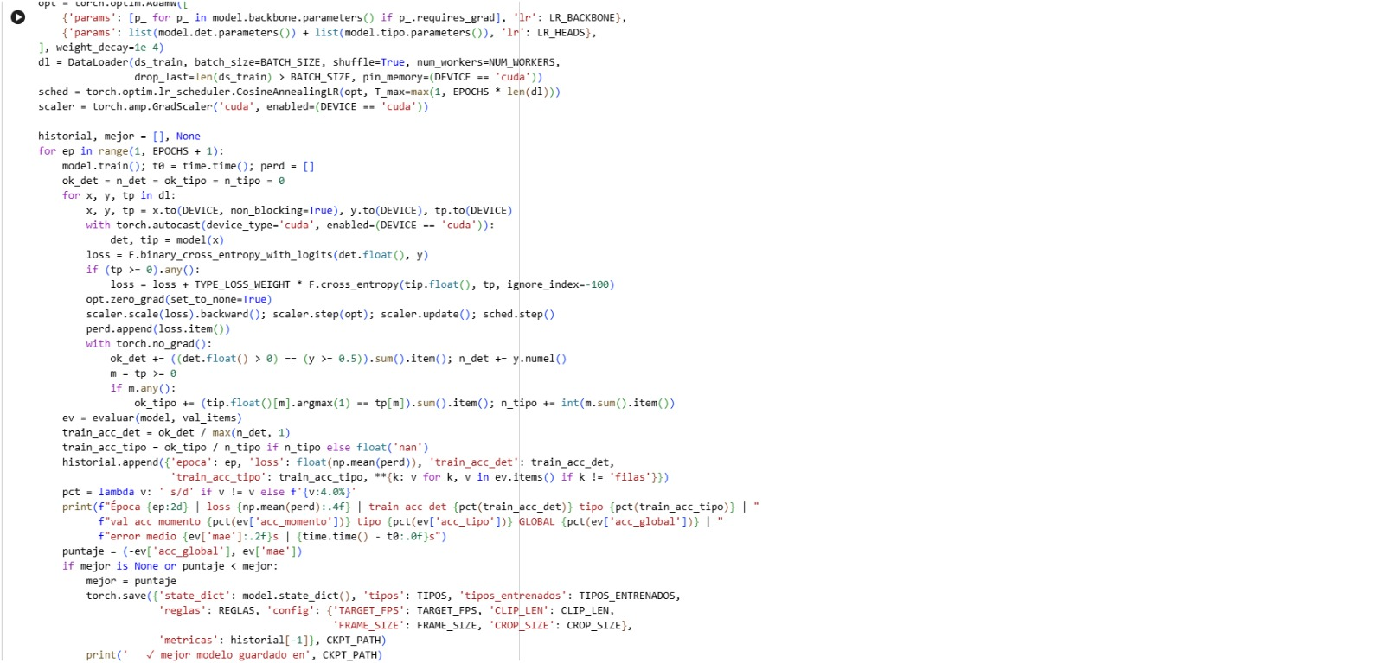
Figura 2. Fragmento del notebook de entrenamiento del modelo en Python/PyTorch.
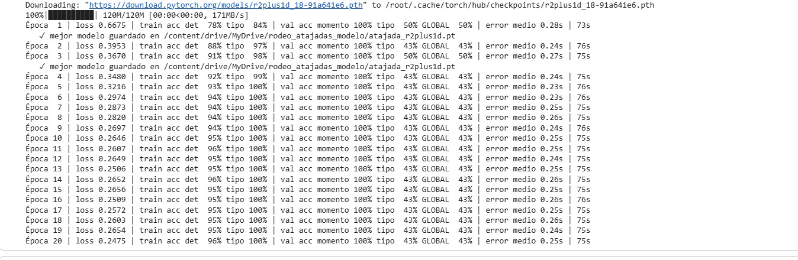
Figura 3. Registro de entrenamiento y validación interna del modelo (20 épocas).

